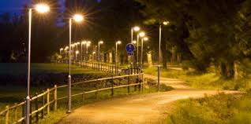

REPARATION AV GÅNGBANEBELYSNING

Under V26 påbörjas reparationen av elkabel och stolpar.

Under tiden som reparation pågår så kommer det att vara mörkt på vissa avsnitt på området.

Mvh:
Samf Rönnen

